易学习口碑测试反馈

**修订控制**

|  |  |  |  |
| --- | --- | --- | --- |
| 修订章节 | 修订原因 | 修订日期 | 修改人 |
| 创建 |  | 2016-1-27 | 陈诺 |
| 更新 | 标注已完成的26项问题，新增30~45问题 | 2016-2-2 | 陈诺 |

目录

一、 公共部分 1

(一) 头部已登录后的菜单 1

(二) 搜索框下拉选项 1

(三) 个人中心姓名菜单 2

(四) 翻页 2

二、 首页 3

(五) 导航位置 3

(六) 机构评价-机构排列 3

(七) 机构评价—机构名称过长 3

(八) 最近热评 4

三、 列表查找页 4

(九) 导航位置 4

四、 地图查找页 5

(十) 地图列表 5

(十一) 地图列表-筛选 5

五、 我要评价 6

(十二) 我的印象 6

(十三) 机构管理员评价自己的机构 6

六、 机构列表查找 7

(十四) 默认打分 7

(十五) 机构列表整行效果 7

(十六) 机构列表样式统一 7

(十七) 关键词清空 8

(十八) 无关键词样式 8

七、 机构详情页 9

(十九) 分享按钮 9

(二十) 回复显示样式-回复框显示 9

(二十一) 回复显示样式-多条回复错位 10

八、 机构相册 10

(二十二) 上传照片成功时提示错误 10

(二十三) 上传照片时用户错误 11

(二十四) 机构相册举报 11

(二十五) 导航位置 12

(二十六) 机构相册-缩略图列表 12

(二十七) 机构照片 13

(二十八) 上传照片文字提示 14

九、 管理后台 14

(二十九) 新增机构-错误机构 14

(三十) 机构管理-关键字搜索 15

(三十一) 机构管理-筛选条件 16

(三十二) 机构管理-机构详情 16

(三十三) 机构管理-机构评价&机构相册 17

(三十四) 机构管理-机构广告位&机构报错 17

(三十五) 菜单选中样式错误 17

(三十六) 广告位管理-广告名称无法正常显示 18

(三十七) 机构管理-机构子级列表可返回到机构列表 18

(三十八) 机构报错-新增机构报错 19

(三十九) 评价管理-新增评价 19

(四十) 用户反馈管理-新增用户反馈 20

(四十一) 评价管理-评价举报 20

(四十二) 回复管理 20

(四十三) 回复管理-新增回复 20

(四十四) 审核管理 21

(四十五) 审核管理-新增&删除 21

十、 访客页面 22

(四十六) 访客首页 22

十一、 用户中心-机构版 22

(四十七) 机构版首页-最新互动 22

(四十八) 机构版首页—我的口碑样式 23

(四十九) 机构版首页—上次登录时间 23

(五十) 提问管理-问题类型 23

(五十一) 头部-个人菜单 24

(五十二) 照片详情-查看 24

(五十三) 照片详情-审核 25

(五十四) 照片详情-放弃照片 25

(五十五) 照片详情-管理员上传图片 25

十二、 缺省页优化： 26

(五十六) 机构相册缺省页 26

(五十七) 机构评论缺省页 26

(五十八) 机构评论缺省页 27

(五十九) 用户中心个人版首页缺省页 27

(六十) 用户中心个人版我的评价缺省页 28

(六十一) 用户中心个人版我的提问缺省页 28

(六十二) 用户中心个人版我的照片缺省页 29

(六十三) 用户中心个人版我的照片缺省页 29

(六十四) 用户中心个人版-最近来访缺省样式 29

(六十五) 用户中心-个人版我的足迹缺省样式 30

(六十六) 用户中心机构版首页缺省页 30

测试前台地址：<http://192.168.0.252:8001/zhxy-easy-web>

测试后台地址：<http://192.168.0.252:8001/zhxy-easy-web/admin/index>

测试账号：

管理员账号：sysadmin_js

机构用户账号：1946249

# 注册页

## 底部按钮样式

页面问题：“发送验证码”“同意协议并注册”与UI设计明显变化

处理建议：参考原切图文件修正，如有样式问题可与杨燕联系

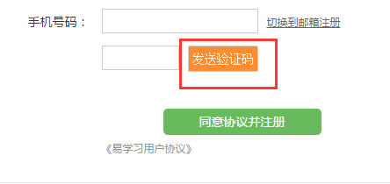

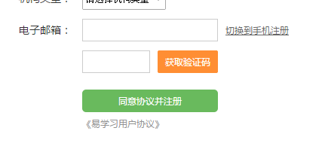

## 验证码逾期时间

页面问题：验证码有效期时间过短，目前提示为6分钟

处理建议：建议在验证码有效期30分钟（参考PRD 5.1.1）

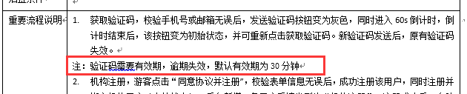

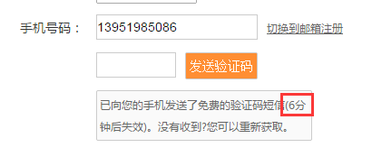

## 机构名限制

页面问题：当前机构名限制为汉字、字母组合

处理建议：建议只限制长度，解除字符输入限制（参考PRD 5.1.1）



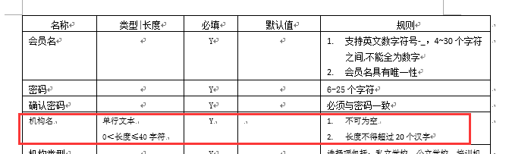

## 输入状态提示优化

页面问题：当前仅在输入错误时以红色文字提示，输入样式可优化

处理建议：

1. 当前输入框可使用蓝色高亮



1. 校验错误的输入框可使用红色高亮
2. 输入成功的输入框，在失焦判断后，在图示位置增添输入成功的符号（例如“√”）

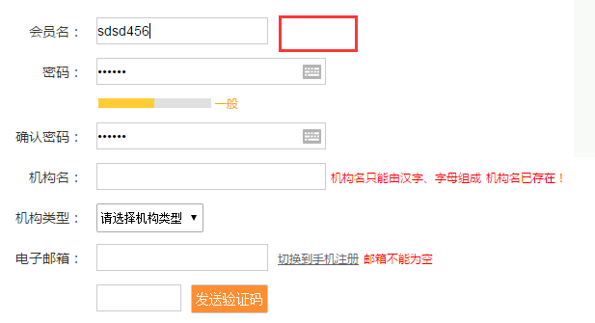

# 找回密码

## 验证方式选择流程

页面问题：找回密码流程与设计流程不符号，当该手机号仅存在一种身份验证方式时应自动进入对应验证页面

处理建议：参考设计文档修正（参考prd5.4）

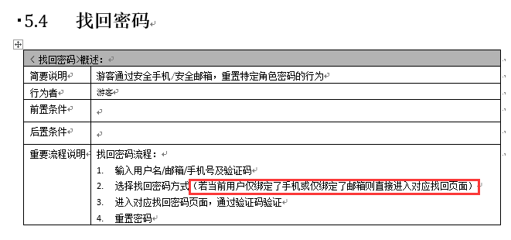

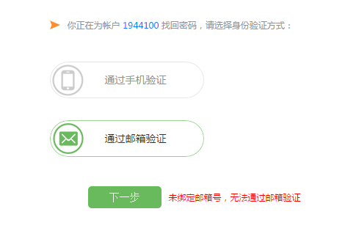

## 手机验证/邮箱验证页面

页面问题：下图所示，留白明显超过设计稿，且重新获取样式与设计稿明显不同

处理建议：建议参考切图实现，如有切图问题可与杨燕联系

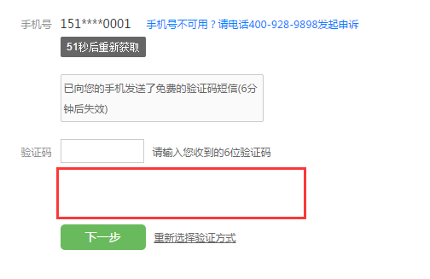

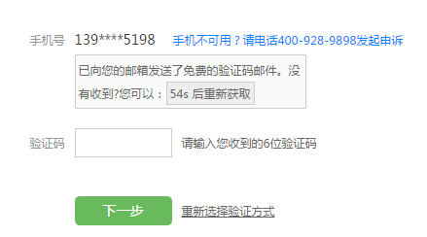

## 重新选择验证方式

页面问题：点击重新选择验证方式时，如图所示会出现重叠

处理建议：建议修正为保留顶部一个

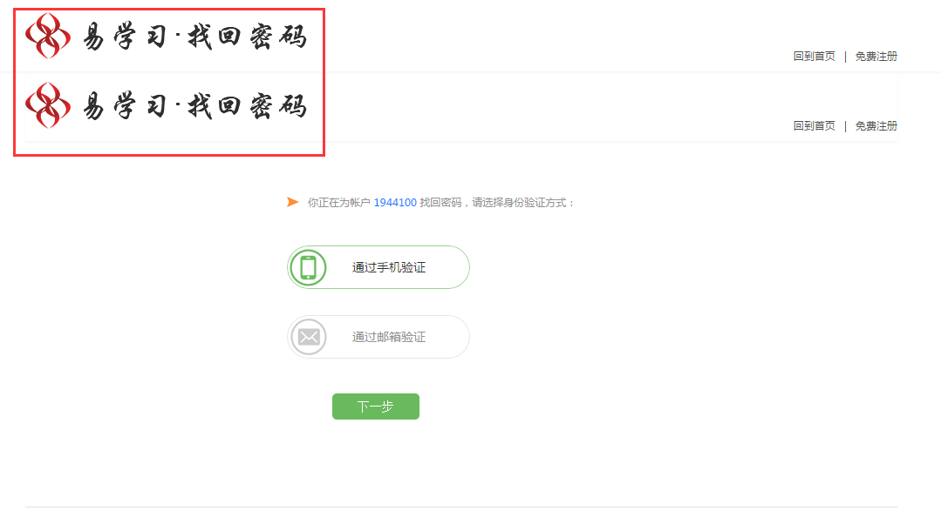

## 验证邮件发件名优化

页面问题：当前发件人为ZHXY_ADMIN

处理建议： 建议优化为“易学习运营团队”

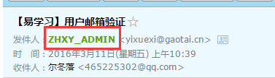

# 第三方登录

## 二次注册时，绑定已有账号样式

页面问题：样式明显与设计不符

处理建议：参考原切图文件修正，如有样式问题可与杨燕联系

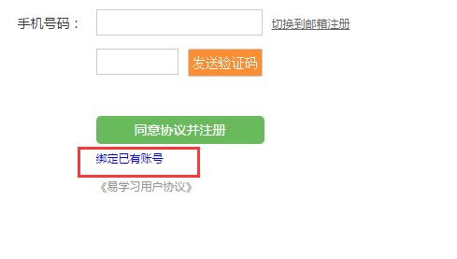

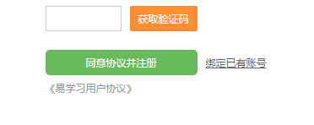

# 账号管理

## 个人资料-昵称/真实姓名默认值颠倒

页面问题：注册成功后，真实姓名默认值为登录名，昵称为空，与设计存在出入

处理建议：昵称默认为登录名，真实姓名默认为空（参考prd5.5）

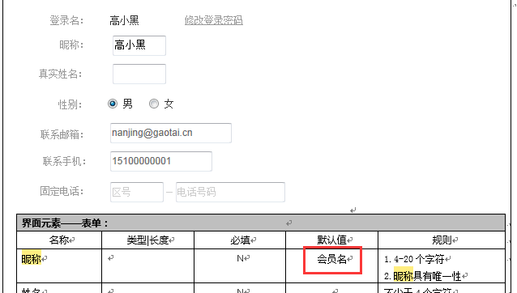

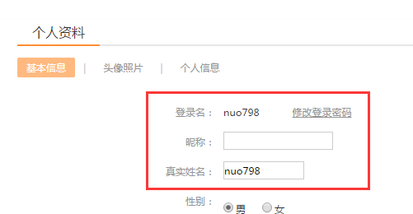

## 个人资料-头像照片

页面问题：默认头像无法正常显示

处理建议：参考设计稿，检查问题

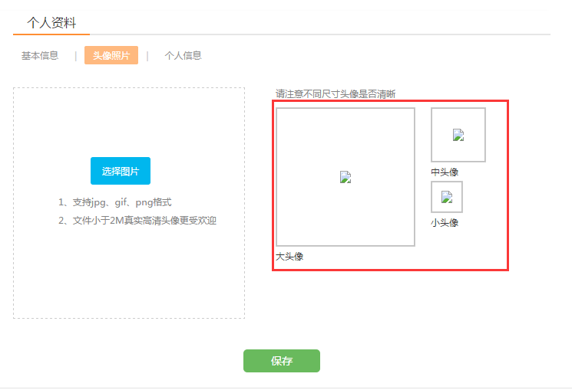

## 个人资料-个人信息生日样式

页面问题：未能按照设计稿实现联动效果

处理建议：参考原切图文件修正，如有样式问题可与杨燕联系

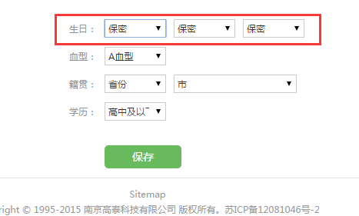

## 账号管理底部留白样式

页面问题：账号管理所有页面底部留白名下过小，页面拥挤

处理建议：参考原切图文件修正，如有样式问题可与杨燕联系

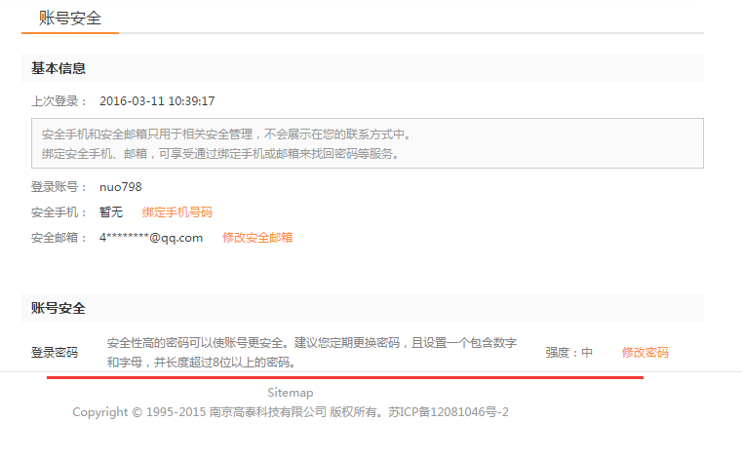

## 账号安全-修改密码

页面问题：账号名未同步，都是高小黑

处理建议：需要同步

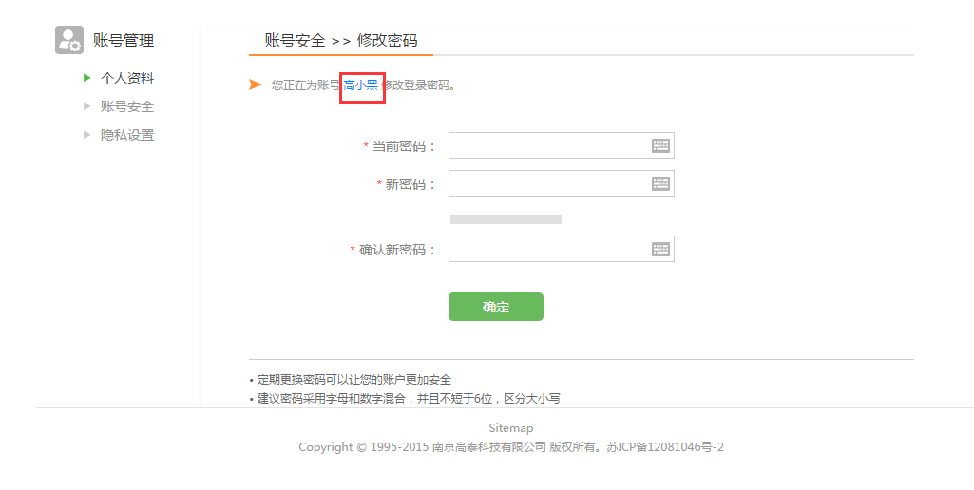

## 账号安全-绑定手机

页面问题：点击绑定手机，直接进入了修改手机的第二步页面

处理建议：参考设计稿修正，svn地址：

04 产品规划/易学习平台/公共模块/前端页面/易学习-账号管理-切片/manage_account_3.1.html

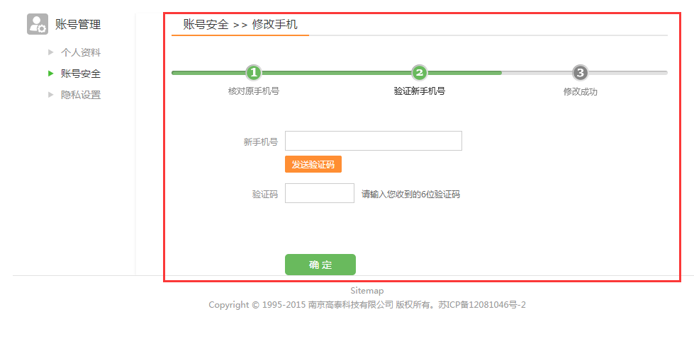

## 账号安全-修改邮箱

页面问题：同问题（六），不在复述

处理建议：同问题（六），不在复述

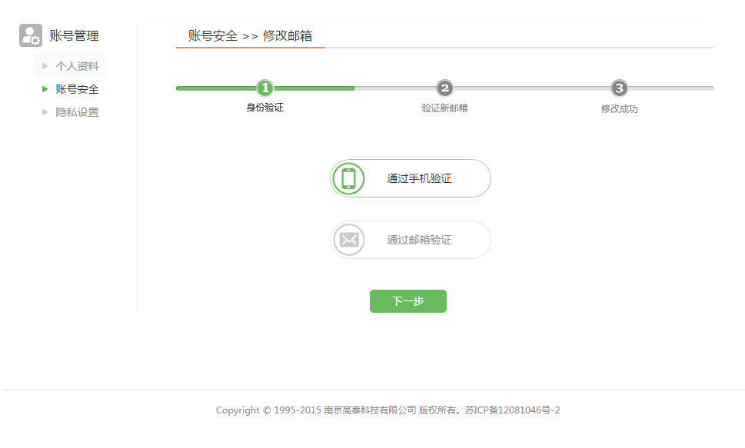

## 隐私设置默认值应为全选

页面问题：当用户直接进入隐私设置时，该所有项均为未选中，在进入口碑后返回，可正常同步

处理建议：默认全选中

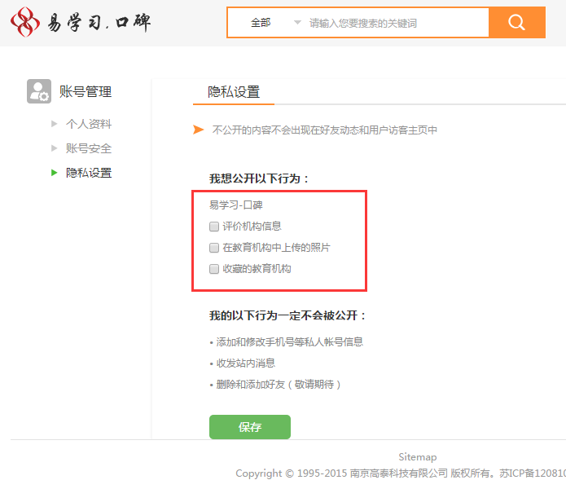

# 原页面账号模块相关优化

## 首页默认头像

页面问题：尚未更改

处理建议：需要优化成默认头像

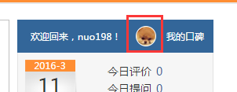

## 个人中心头像优化

处理建议：

1. 增加链接，点击头像进入“个人资料-头像照片”
2. 变为新矩形照片样式

